おおさかヒートアイランド対策推進計画の進捗状況について（温暖化対策部会報告）
令和元年11月16日に温暖化対策部会を開催し、計画の進捗状況について審議したので、大阪府環境審議会温暖化対策部会運営要領第２の規定に基づき報告する。
資料８
部会の確認事項

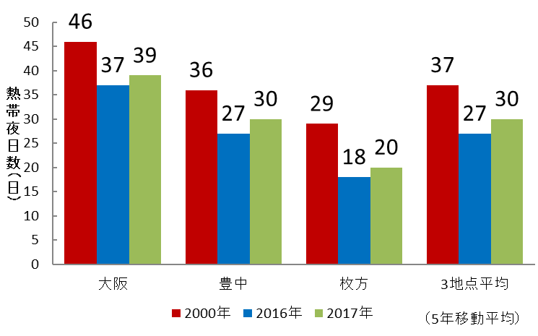
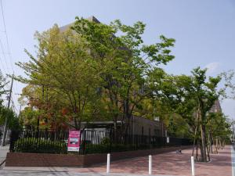
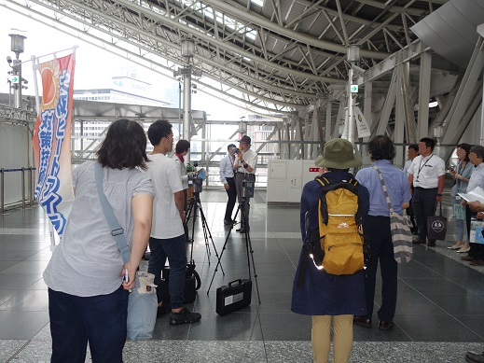
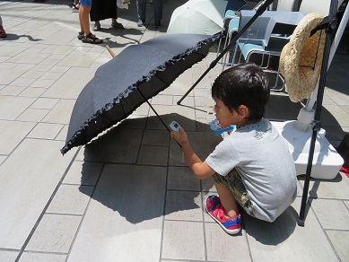
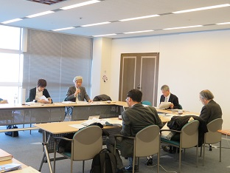
(１) 熱帯夜日数の状況

(２) 計画に基づく取組みの状況
表１ 夏の夜間の気温を下げる取組みの状況（抜粋）
計画で掲げた取組み2018(平成30)年度の主な取組み人工排熱の低減○大阪平野における地中熱ポテンシャルマップの作成
○家庭の省エネ・エコライフスタイル推進強化事業〔省エネ診断件数:818件(2018年度)〕建物・地表面の
高温化抑制○大阪府温暖化の防止等に関する条例に基づき、一定規模以上の建築物の新築・増改築時に建築物環境計画書の提出を義務付け、建築物の環境配慮の取組みを促進。〔届出件数：192件〕
○透水性舗装の整備
歩道〔施工実績：(府)35,722㎡、(市町村)105,324.1㎡〕 府有建築物の駐車場〔施工実績：6,585.7㎡〕都市形態の改善○うめきた２期区域開発「まちづくりの方針」に基づき、民間事業者の「２次公募」において、より優秀な提案を得るため、大阪市等と連携して公募要項を作成し、2017年12月から、うめきた２期開発事業者の募集（２次募集）を実施。2018年7月に開発事業者が決定。

＜計画に基づく取組みの状況＞
表２ ヒートアイランド現象への適応の取組みの状況（抜粋）
計画で掲げた取組み2018(平成30)年度の主な取組み適応策の推進○市街地中心部等で、民間施設の接道部に緑陰等を整備するとともに周辺の街区に緑化を広める民間事業者を支援する、実感・みどり事業者認定制度及び「実感できるみどりづくり事業」を実施。〔認定事業者数：３件、緑化整備面積：約412㎡〕
○モデルとなる先進的なクールスポットを整備する民間事業者を支援する「クールスポットモデル拠点推進事業」を実施。〔実施件数：１件〕※写真１参照
○クールスポットの周知と活用のため、大阪府クールスポット100選・クールロード100選の情報を提供。クールスポット等を巡り、専門家から涼しさの解説等を行う「クールスポット体感説明会」を開催。※写真２参照
○大阪市阿倍野区にある、「あべのキューズモール」で行った啓発において、熱中症の予防と対策についてのブース、アンケートを通じた注意喚起を実施。
※写真３参照
○幅広い専門的知見を集約し、実効性のある猛暑対策を検討する猛暑対策検討会議を設置・開催。〔12月、1月の2回〕※写真４参照

目標１の進捗状況
目標２の進捗状況
目標１：住宅地域における夏の夜間の気温を下げることにより、地球温暖化の影響を除外した熱帯夜日数^{※１}を2000年より３割減らす。
目標２：屋外空間における既存のクールスポットの活用や創出をすることにより、屋外空間における夏の昼間の暑熱環境を改善する。

○熱帯夜日数の状況（大阪、豊中、枚方の３地点の観測熱帯夜日数の平均）を図１に示す。
2019年の熱帯夜日数は33日と前年（44日）から11日減少
「おおさかヒートアイランド対策推進計画」（2015～2025年度）の進捗状況について審議を行った結果、「地球温暖化の影響を除外した熱帯夜日数は、基準年の2000年から比べて、7日減少しているが、前年度と比べ増加していることから、関連情報を解析しつつ、今後の傾向を注視する必要がある。また、記録的な猛暑に対する、夏の昼間の暑熱環境の改善に向けた取組みも引き続き進めることが重要である。」ことを確認した。
○本計画の進行管理では、地球温暖化の影響を除外した７～９月における熱帯夜日数を用いており、2017年（2015～2019年の平均^{※２}）の熱帯夜日数は30日（図２）。2000年(1998～2002年平均)の37 日に対し1.9割減少
※２ 熱帯夜日数は、猛暑や冷夏といった年々の変動の影響を
軽減するため、５年間の平均値を用いて評価。

※１ 地球温暖化の影響を除外した熱帯夜日数：都市化の影響が少ない全国15地点のデータから算出した地球温暖化による影響と考えられる気温上昇分を除いて算出した熱帯夜日数
写真１）
大阪経済大学クールスポット
写真２）
クールスポット体感説明会
写真３）
日傘の下で温度計測
写真４）
猛暑対策検討会議
図１ 年間熱帯夜日数の推移
（気象庁データより大阪府作成）

図２ 地球温暖化の影響を除外した熱帯夜日数の比較
（気象庁データより大阪府作成）
1.9割減

